北京市医用耗材阳光采购平台
医疗机构维护医用耗材
本院采购目录用户操作手册

北京市医药集中采购服务中心
2021.6

目录
一、 准备工作 3
1.1. 平台运行环境要求 3
1.2. 数字证书应用环境 3
1.3. 数字证书使用常见问题 3
二、 平台登录 4
三、 系统使用说明 5
3.1. 本院采购目录维护 5
系统功能说明 5
系统操作说明 6

准备工作

平台运行环境要求
操作系统：Windows7及以上版本；
浏览器支持：本平台以浏览器/服务器模式运行，推荐使用谷歌、360、火狐、IE（10.0及以上版本）浏览器。

数字证书应用环境
使用本平台首先需安装数字证书应用环境。在平台登录页面（https://hc.bjmbc.org.cn:1000/login.aspx）下载数字证书应用环境安装程序和安装说明，按照安装说明进行安装；安装成功后，插入数字证书USB-Key（仅插入一张），系统自动进行识别，识别成功则用户名框显示数字证书名称；在密码框输入数字证书密码，校验成功后进入平台。

数字证书使用常见问题
1．插入数字证书后，用户名框不显示数字证书名称
答：本平台的数字证书应用环境安装程序未安装或安装不成功所致，可在平台登录页面（https://hc.bjmbc.org.cn:1000/ ）下载安装程序和安装说明进行安装。
2．密码输入框内不能输入密码
答：浏览器版本过低、与数字证书驱动程序不能兼容所致，需升级浏览器至最新版本，建议使用主流浏览器，如谷歌、360、火狐等。
3．如何修改数字证书密码
答：打开本地BJCA证书助手，修改当前数字证书的密码。如忘记数字证书密码或连续10次输错，请联系BJCA申请办理证书解锁。

平台登录
打开浏览器，输入平台地址https://hc.bjmbc.org.cn:1000/ ，进入平台登录界面，插入数字证书。等待页面读取证书后，输入证书密码，点击“登录”。若用户暂无数字证书，可使用账号密码登录模式。如图（1）所示：
注意：登录时只允许插入一张数字证书。
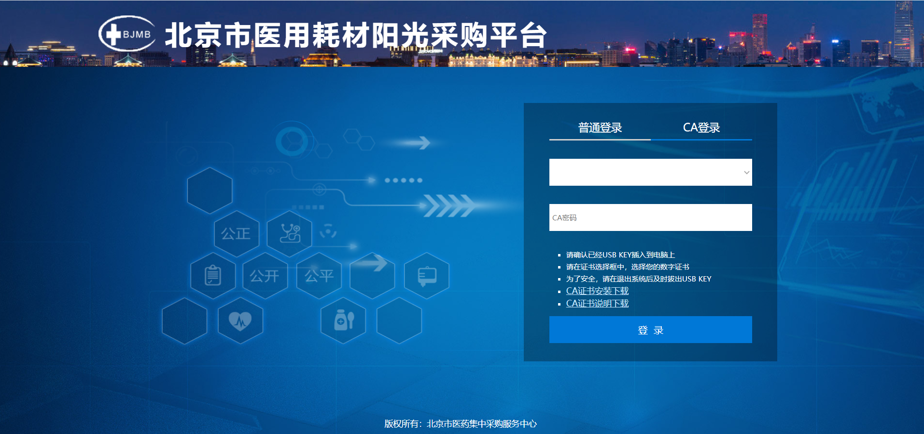
图（1）
密码验证成功后进入平台，可点击切换显示上报系统主页面，如图（2）所示:

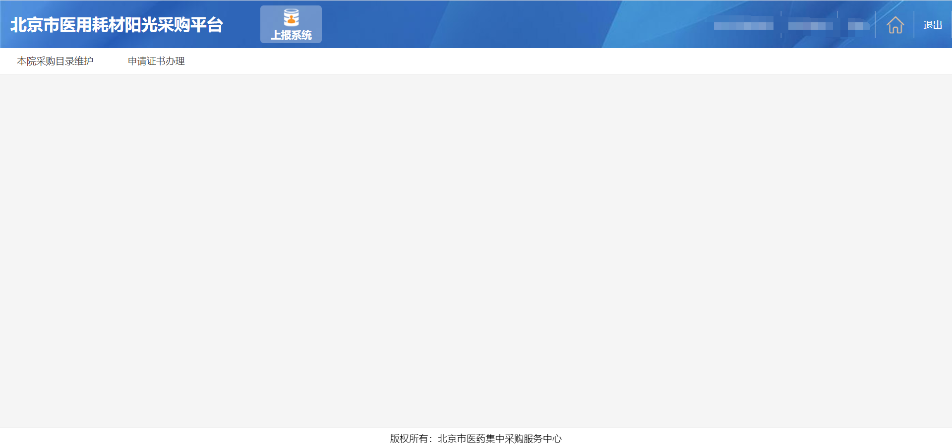
图（2）

系统使用说明

本院采购目录维护

系统功能说明
【采购供应目录】显示所有耗材生产企业已完成供应的医用耗材产品目录数据，用户从该目录范围进行遴选操作。
【产品中间库】显示本院已遴选添加的中间库产品数据，用户须在同意授权情况下，耗材生产企业方可协助本院维护产品中间库，本院用户可审核查看耗材生产企业维护的历史采购信息（2020年采购最低价及采购量），未授权情况下，由本院自行维护产品中间库。
【本院采购目录】显示本院从产品中间库中遴选加入到本院采购目录的产品数据。

系统操作说明
（1）点击菜单【本院采购目录维护-采购供应目录】进入页面，首次进入时需要设置“产品中间库授权”，该授权不针对特定企业，若同意授权，耗材生产企业可以协助本院维护产品中间库，本院也可以自行添加维护，医院可以校对耗材生产企业维护的情况，修改、移除或添加本院目录；若拒绝授权，产品中间库由本院自行添加维护，耗材生产企业不得维护。如图（3）所示。
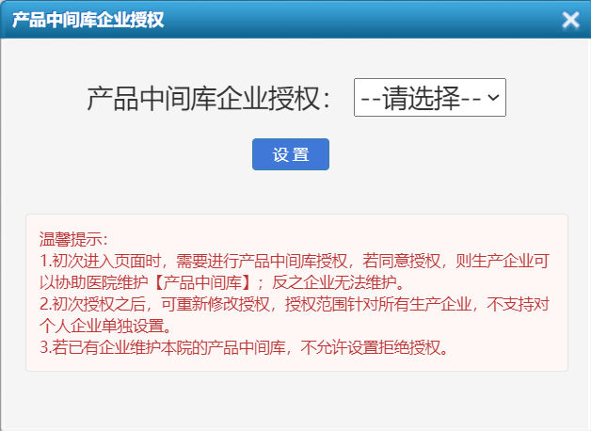
图（3）
医院可自行从【采购供应目录】中遴选产品，点击添加按钮将产品加入产品中间库，添加过程中须填写2020年采购总量和2020年采购最低价，若无采购，允许填写0。页面同样支持批量添加，2020年采购信息将视为一致，请确认清楚后再操作，如图（4）所示；
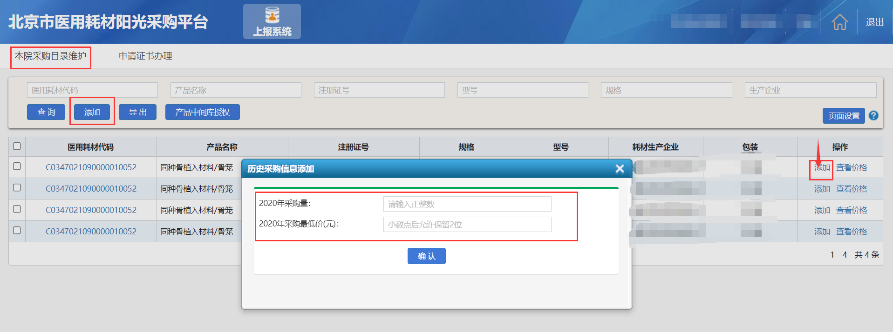
图（4）
考虑到企业的供应目录数据量较大，医院单个或多个添加操作耗时较长，可以在本页面导出供应产品数据，建议增加筛选条件后再进行导出，提高导出效率。医院可在导出的excel里遴选产品，前往下一个页面【产品中间库】按照模板导入相应的产品数据。如图（5）所示；
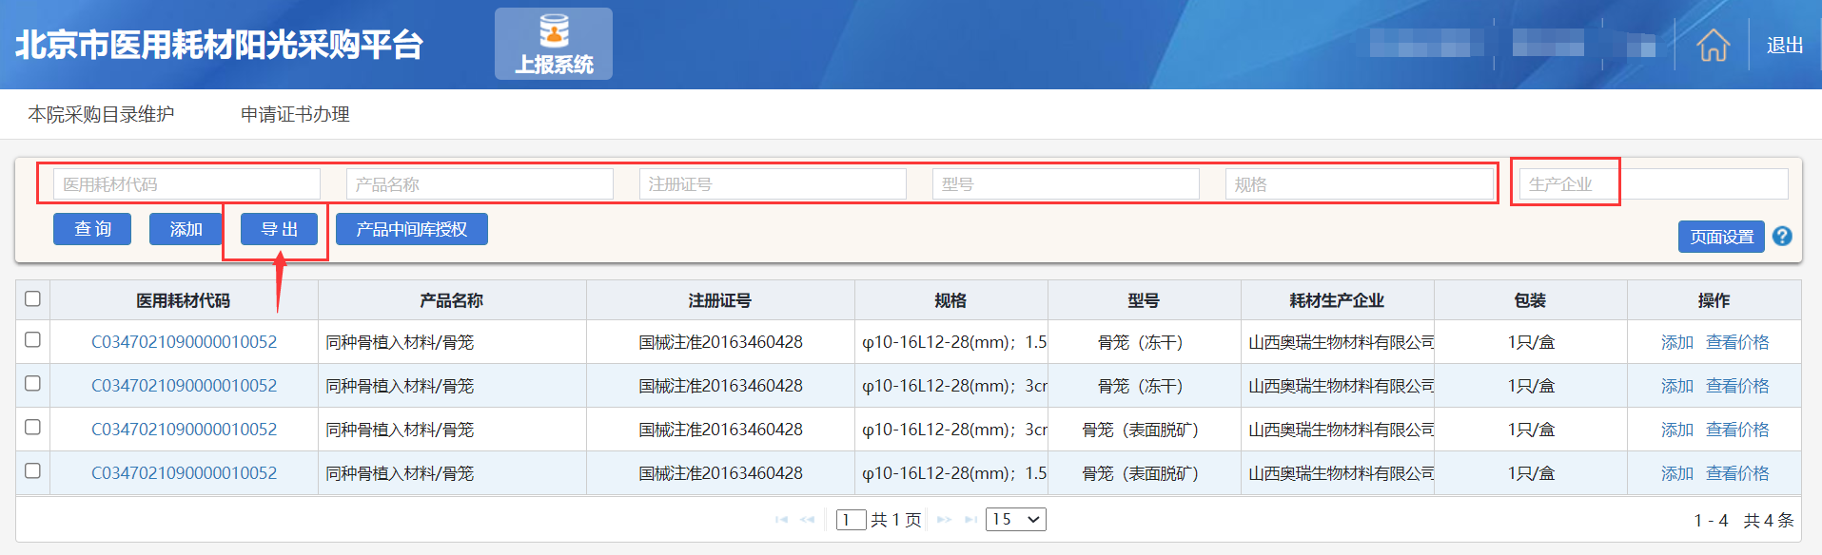
图（5）
（2）点击菜单【本院采购目录维护-产品中间库】进入页面，医院在当前页面可以移除、修改、添加本院目录操作，且支持excel导入中间库产品信息，需要注意的是，产品中间库的产品并非最终采购目录，医院需自行添加至本院采购目录。如图（6）所示；
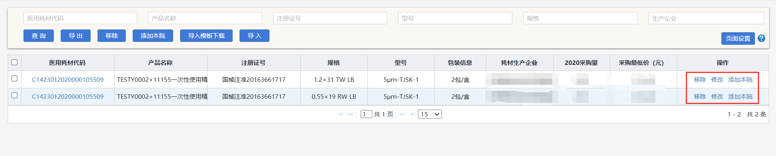
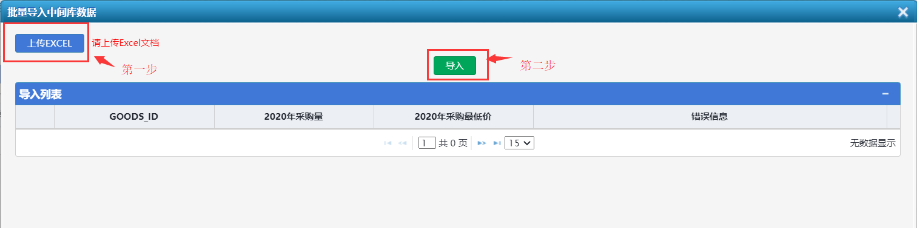
图（6）
（3）点击菜单【本院采购目录维护-本院采购目录】进入页面，医院在当前页面可以移除、修改，且支持excel导入本院采购目录产品信息，需要注意的是，导入的产品必须在产品中间库里，否则无法导入。如图（7）所示；
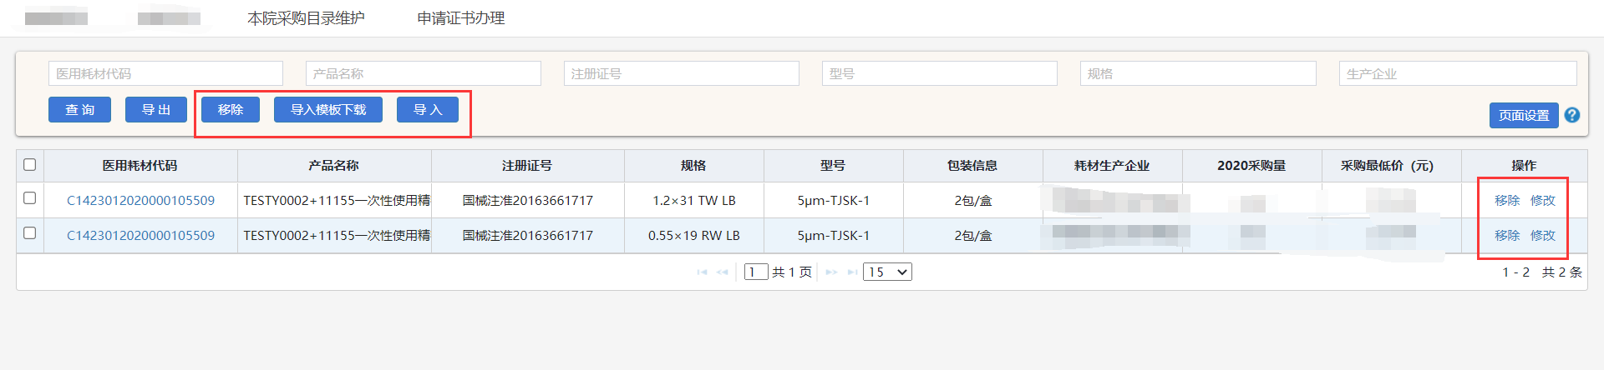
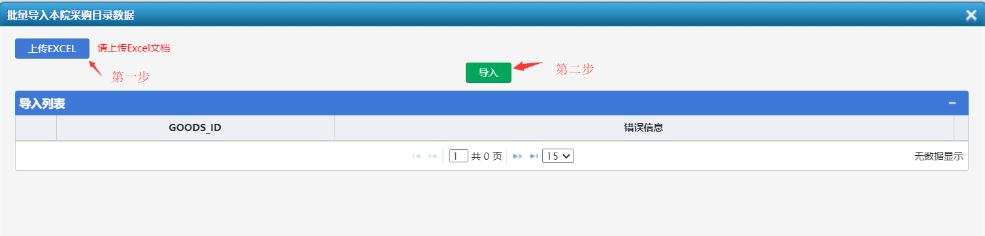
图（7）
注：各位医疗机构应及时将产品添加至“本院采购目录”，便于后续限价挂网的采购工作开展。

